УДК 551.555.9

Ивус Г.П., к.геогр.н., проф.
Семергей-Чумаченко А.Б., к.геогр.н., доц.
Агайар Е.В.
Одесский государственный экологический университет

ОЦЕНКА ЭФФЕКТИВНОСТИ ИСПОЛЬЗОВАНИЯ СПУТНИКОВОЙ ИНФОРМАЦИИ ДЛЯ ПРОГНОЗИРОВАНИЯ СМЕРЧЕОПАСНЫХ
СИТУАЦИЙ НАД ЮГОМ УКРАИНЫ

Смерч - это очень сильно вращающий высокий и узкий столб воздуха диаметром около 100 м, который распространяется от кучево-дождевого облака до поверхности земли. В отличие от шквалов смерч образуется при наличии сильных и устойчивых восходящих потоков в кучево-дождевом облаке вследствие макро- и мезомасштабных особенностей циркуляции атмосферы и обычно наблюдается на холодных фронтах с волнами при наличии мезомасштабной, диаметром 5-50 км, циклонической циркуляции в нижних слоях тропосферы и при значительной неустойчивости стратификации атмосферы.
Как правило [2-5], смерч образуется под правой частью кучево-дождевого облака (по направлению движения), которое формируется на холодных фронтах (окклюзии по типу холодного фронта), когда теплая воздушная масса является влажной и неустойчивой, а контраст температур в зоне фронта у поверхности земли превышает 10 °С.
Смерчи отмечаются над всей территорией Земного шара, однако их количество резко уменьшается в полярных районах, и полностью они отсутствуют в Арктике, Антарктике и в экваториальных широтах. Наибольшей активностью они отличаются над США и Австралией. В среднем за год в мире наблюдается от 1000 до 1500 смерчей, из них половина в США, особенно в области «аллеи торнадо» – 20…30° с.ш. [7].
Самый разрушительный торнадо XX века, обрушившийся 3 мая 1999 г на американский город Оклахома-сити, буйствовал полтора часа. Но, как это ни парадоксально, смерч, названный метеорологами «Чудовищем», принес человечеству и колоссальную пользу: впервые ученым удалось засечь радаром момент его зарождения и дистанционно измерить с помощью передвижного радара Допплера рекордную скорость (около 512 км/ч) недалеко от Оклахома-Сити [12, 14].
В целом над всей территорией СНГ с 1944 по 1998 гг. отмечено 264 смерча, из них 40 % - слабые. За 140 лет наблюдений было отмечено 13 серьезных и два опустошающих смерча [7]. Над Украиной с 1 марта 1960 г по 1 марта 2004 г зарегистрирован 71 смерч, из них на Одессщине только 4. Максимальная повторяемость приходится на июль и июнь – 25 и 23, соответственно, обычно смерчи отмечаются с мая по август [12].
Например, на территории Одесской области с 2002 г до настоящего момента зафиксировано только 2 случая, однако их последствия оказались существенными для местных жителей. Так, смерч, прошедший 15 июля 2002 г в 4.35 киевского времени через села Новопетровка и Софиевка Ширяевского района Одесской области причинил значительный ущерб местному населению и сельскому хозяйству [12]. Другой случай возникновения опасного вихря в нашей области наблюдался 26 мая 2005 г. в 15 ч киевского времени в г. Белгород-Днестровский. В результате чего в порту произошло падение подъёмного крана и погиб человек.
Анализ аєросиноптических условий в указанные дни выявил, что непосредственной причиной возникновения смерча 15 июля 2002 г. (рис. 1) стал мезомасштабный циклонический вихрь, образовавшийся в теплом секторе циклона под влиянием стационирующего более суток полярного фронта, вследствие термических и динамических причин,.

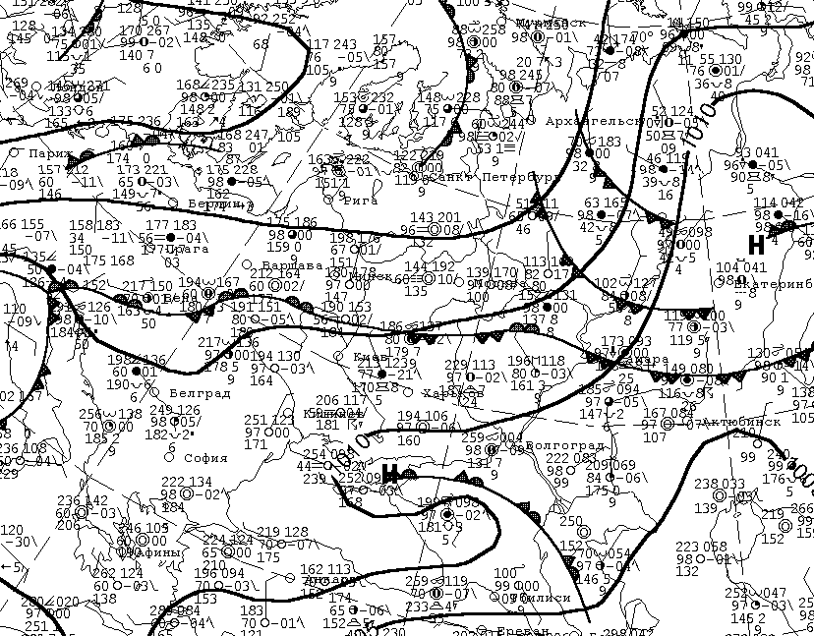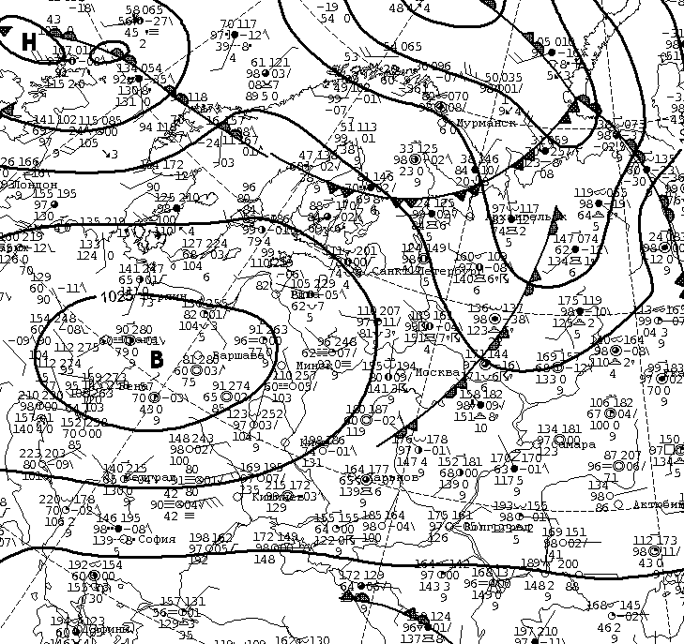
15.02.02 г.
26.05.05 г.

Рис. 1 - Приземный анализ 15 июля 2002 г и 26 мая 2005 г, 00 UTC.
В другом случае возникновения смерча, Одесская область, находилась 25 мая 2005 г. в зоне повышенных барических градиентов, образовавшихся под влиянием антициклона над Центральной Европой и ложбины над Турцией, и, кроме того, на атмосферные процессы воздействовал фронт окклюзии. Таким образом, 25-26 мая 2005 г. над юго-западом Украины сложились благоприятные для формирования опасных конвективных явлений условия. На протяжении суток в центральных районах Одесской области (Белгород-Днестровский, Овидиопольский и Беляевский районы) наблюдались сильные ливни, грозы, град, порывы шквального ветра и уже над хорошо увлажненной и теплой подстилающей поверхностью – смерч во второй половине дня (рис. 2).

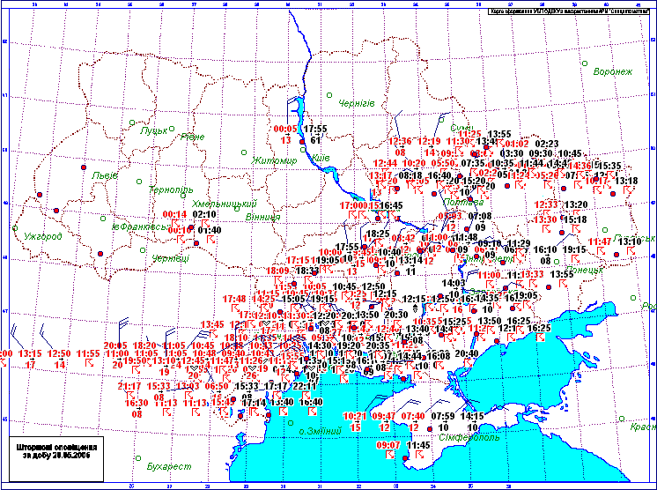
Рис. 2 - Карта опасных явлений погоды 26 мая 2005 г.

На спутниковом снимке за ночные часы 26 мая (рис. 3) видна кучевая облачность фронта окклюзии, а в районе Полтавы можно заметить четко очерченную зону активной конвекции, которой на уровне 850 гПа соответствовала зона замкнутой циркуляции в виде мезоциклона. По-видимому, это мезомасштабное барическое образование за 12 ч переместилось на юго-запад и зона активной конвекции реализовала запас энергии неустойчивости в районе г. Белгород-Днестровский. Через 12 ч, т.е. в 3.20 UTC 27 мая, облачность, связанная с прошедшим вихрем, наблюдалась над юго-востоком Румынии и сопровождалась ливневыми осадками с грозами. Причем конвективная деятельность развивалась на фоне антициклональной циркуляции.
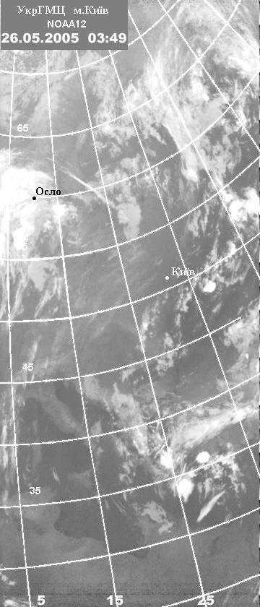
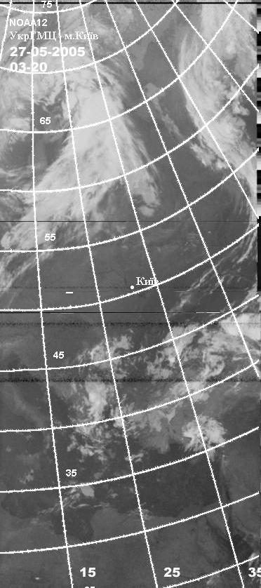
- место возникновения смерча.

Рис. 3 –Спутниковые снимки 26-27 мая 2005 г.

Следует отметить, что обе ситуации на первый взгляд не являлись явно смерчеопасными, но в результате сочетания макро- и мезоциркуляционных условий сложились условия для возникновения смерчей.
Очень интересным для юга Украины является факт заметного увеличения активности смерчеобразования в Крыму, где в течение последних семи лет смерчи возникают практически ежегодно. Так, явления отмечались два раза в 2002 (июль) и 2008 гг. (август, октябрь), по одному случаю - с 2003 по 2007 гг. [1, 11] и последний раз вихрь наблюдался 30 сентября 2009 г. Причем они образовывались в разных районах Крыма – в 2002 смерчи - в Джанкойском районе и Севастополе, в 2005 году – в Судаке, в 2006-м - в Севастополе, в 2007-м - на Керченском полуострове, в 2008-м - в Ленинском районе близ села Марьино (10 км от Евпатории).
Подобная ситуация сложилась и на восточном побережье Черного моря – за последние 5 лет в пределах Краснодарского края (Россия) над морем в 3-5 км от берега отмечалось 15 случаев возникновения смерча [9].
Наиболее разрушительным из всех смерчей в Крыму можно считать вихрь, возникший 22 июля 2002 г. после 16 часов местного времени в селе Выпасное (северная степная часть Крымского полуострова). По характеру разрушений его можно отнести к категории F 1-2 по шкале Фуджита. Смерч перемещался с севера на юг со стороны села Целинное, перешел канал (Северо-Крымский) и, то поднимаясь вверх, то опускаясь, одновременно расширяясь книзу, сместился на село. С домов стало сносить крыши, отдельные листы шифера, выдавливались стекла, целые рамы. Ширина полосы разрушений составила 75-80 метров, а длина пути смерча в селе 280-300 м. Из 150 домов пострадали 81, причем 13 из них не подлежат восстановлению. Ущерб по селу Выпасное составил около 1 млн. гривен. Сильные дожди, которые 23 июля прошли почти повсеместно, усугубили разрушения, нанесенные смерчем [7].
Синоптический процесс, обусловивший чрезвычайные явления погоды в Крыму 22-23 июля 2002 г., характеризовался влиянием ложбины, ориентированной на северо-запад (рис. 4а), на оси которой находился фронт окклюзии, и наличием высотной ложбины на АТ-500 (рис. 4б), направленной с юга Скандинавии на пролив Босфор. На АТ-700 над западом Черного моря промежуточной изогипсой 310 дам очерчивался частный циклон, который по потоку смещался на Крымский полуостров со скоростью 30-40 км/ч.
У поверхности земли в 00 UTC 22 июля погодные условия на юге Украины, Крымском полуострове и над Черным морем формировались под воздействием ложбины циклона, центр которого находился на юго-востоке Турции. Через Крымский полуостров с северо-запада на юго-восток проходила ось малоградиентной ложбины (рис.4). Дневные температуры в степном Крыму достигали 33-35 ^{о}С, относительная влажность воздуха днем составляла 35-45 % при устойчиво стратифицированном воздухе. Как видно из кольцевых карт погоды, к полудню холодный полярный фронт с запада вошел в указанную ложбину. Таким образом, в циркуляцию оказался вовлечен влажный воздух с дефицитами 1-3 ^{о}С, и над Крымским полуостровом образовался частный циклон, очерчиваемый изобарой 1005 гПа, который к 15.00 UTC занял весь Крымским регион.
Грозоопасные очаги по данным МРЛ (рис. 4в) начали образовываться по северо-западу Крыма уже с 00 UTC. В 11 UTC отмечен первый градоопасный очаг с высотой верхней границы 11 км. Затем радиоэхо увеличивалось по площади и усиливалось по интенсивности. Максимальной интенсивности радиоэхо достигло в период с 13 до 15 UTC. На спутниковых снимках (рис. 4в) видно состояние развивающейся кучево-дождевой облачности в 12 UTC в 22 июля 2002 г., когда сформировалась зона активной конвекции.
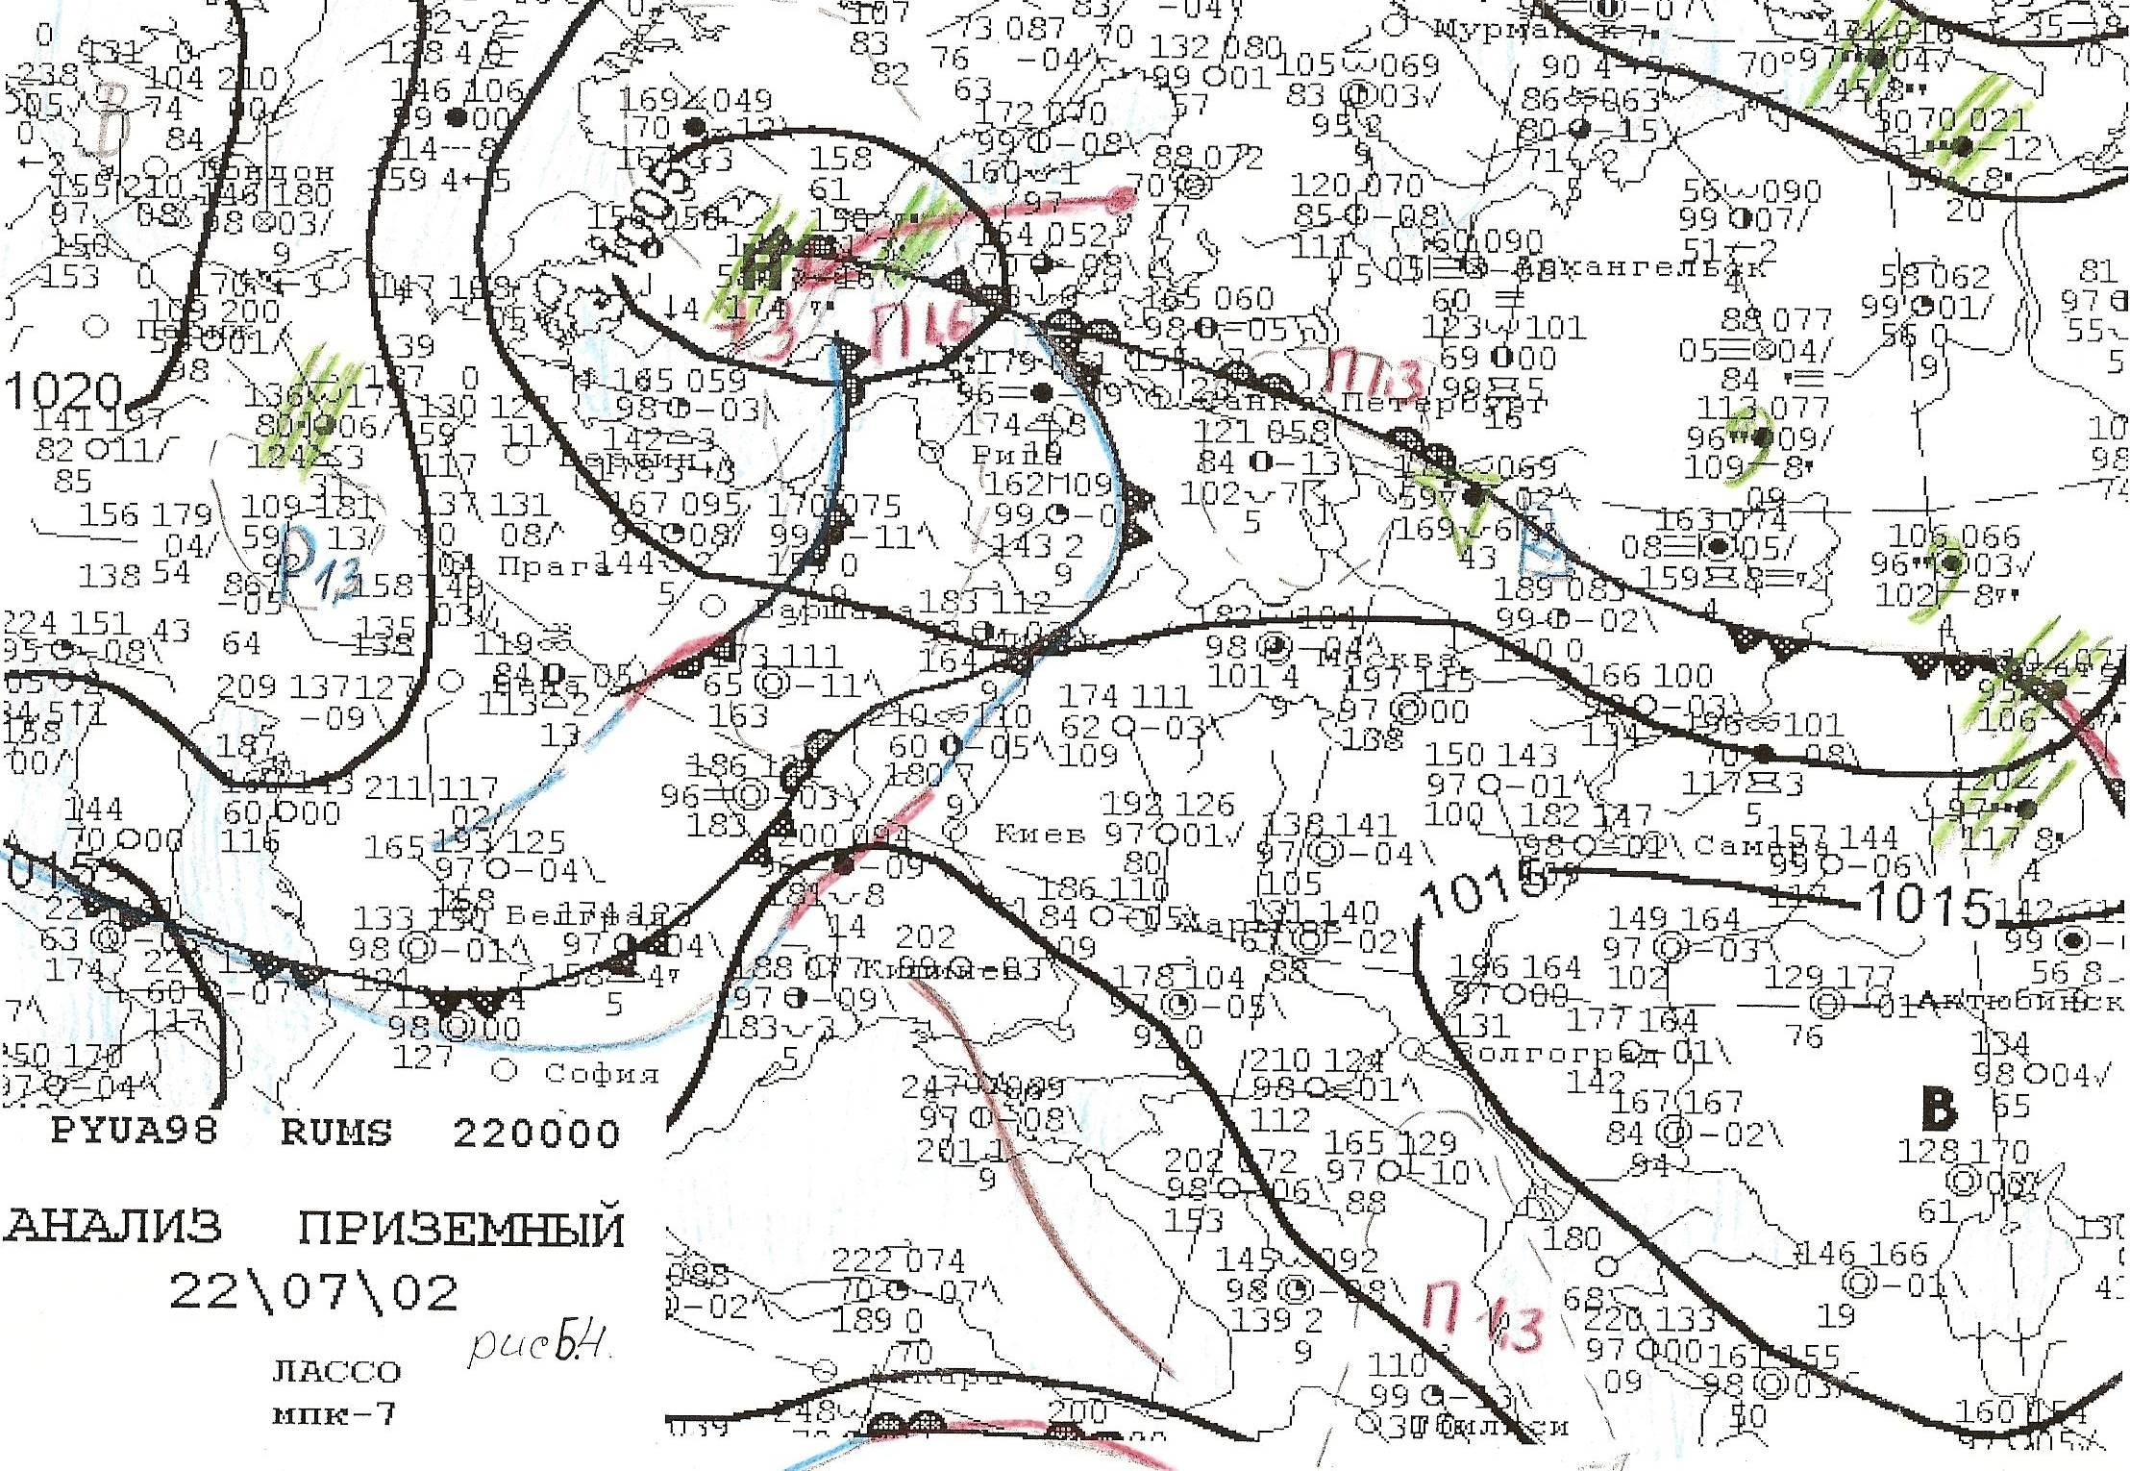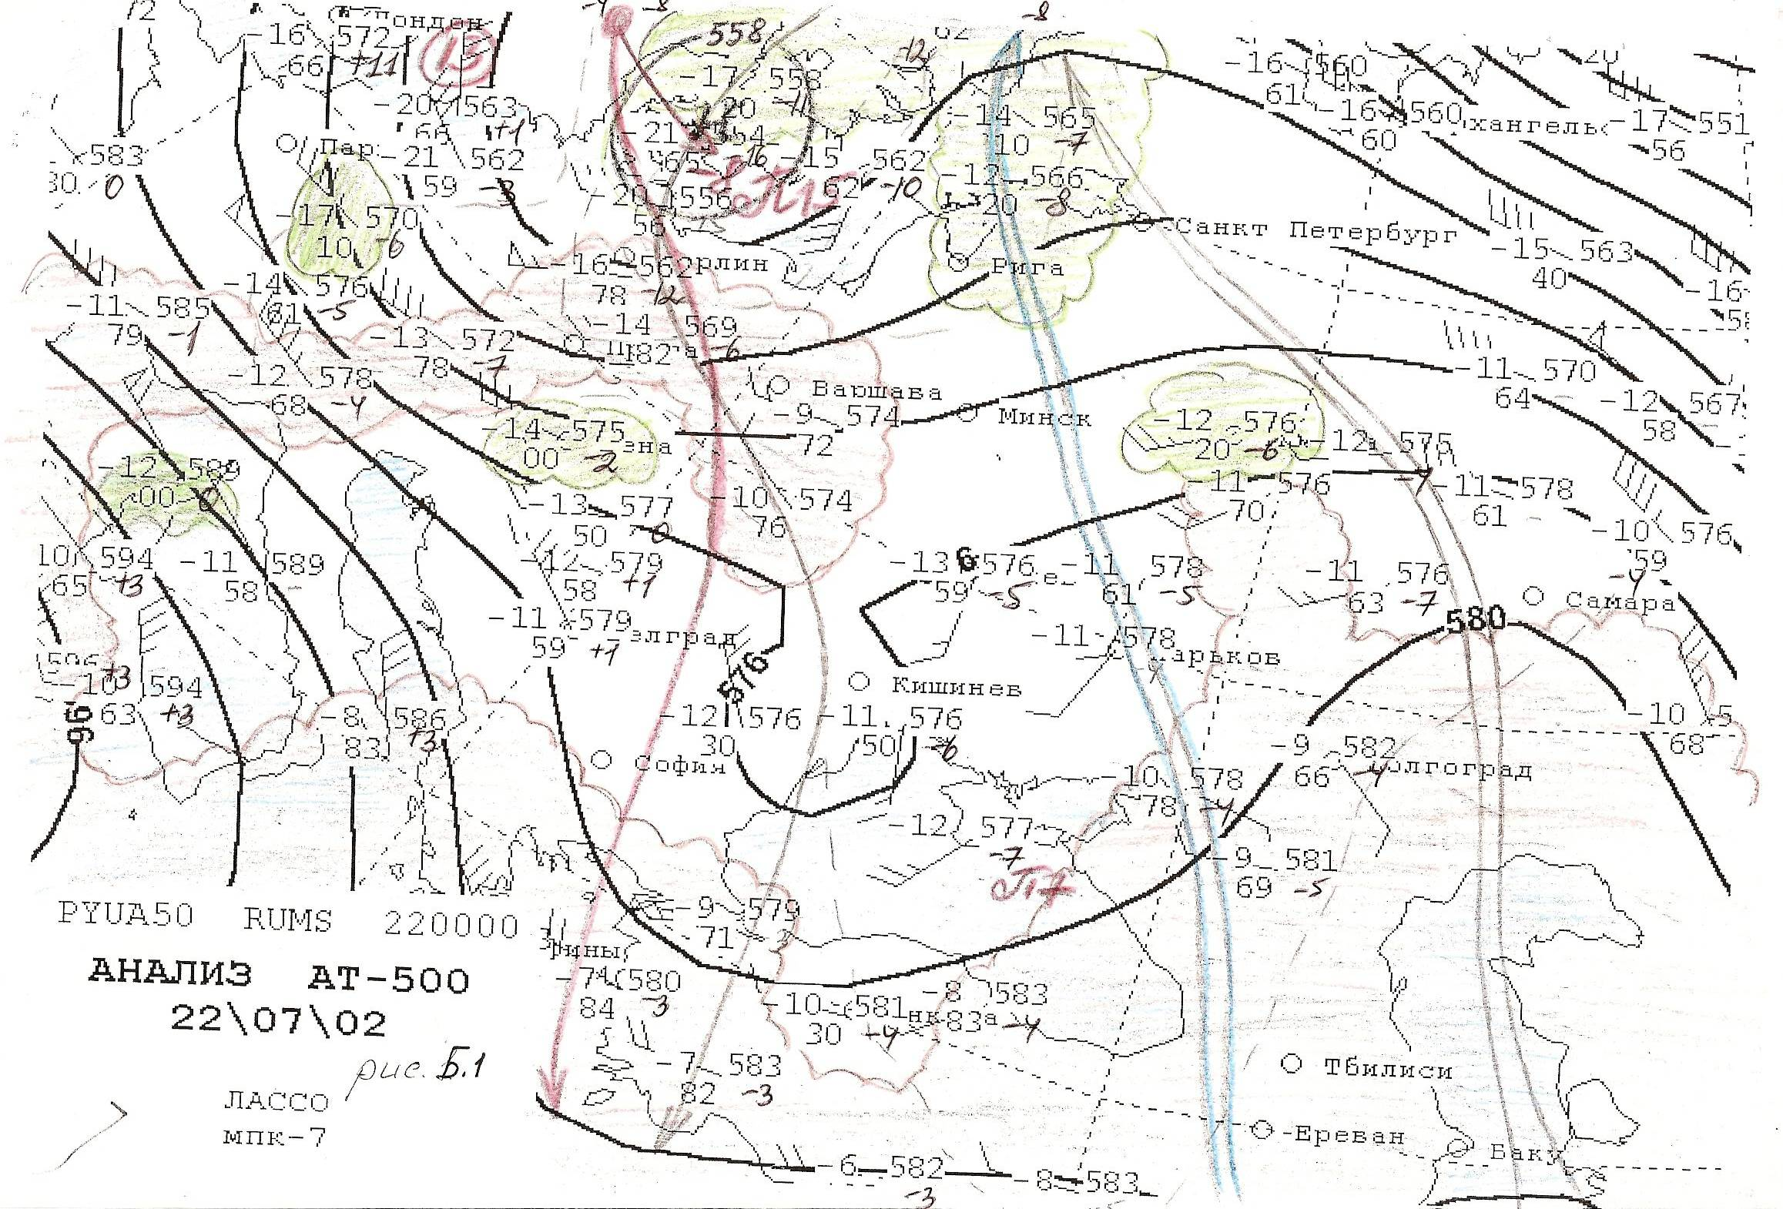
а)
б)
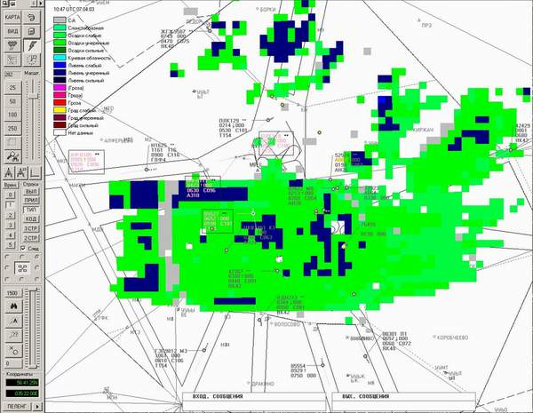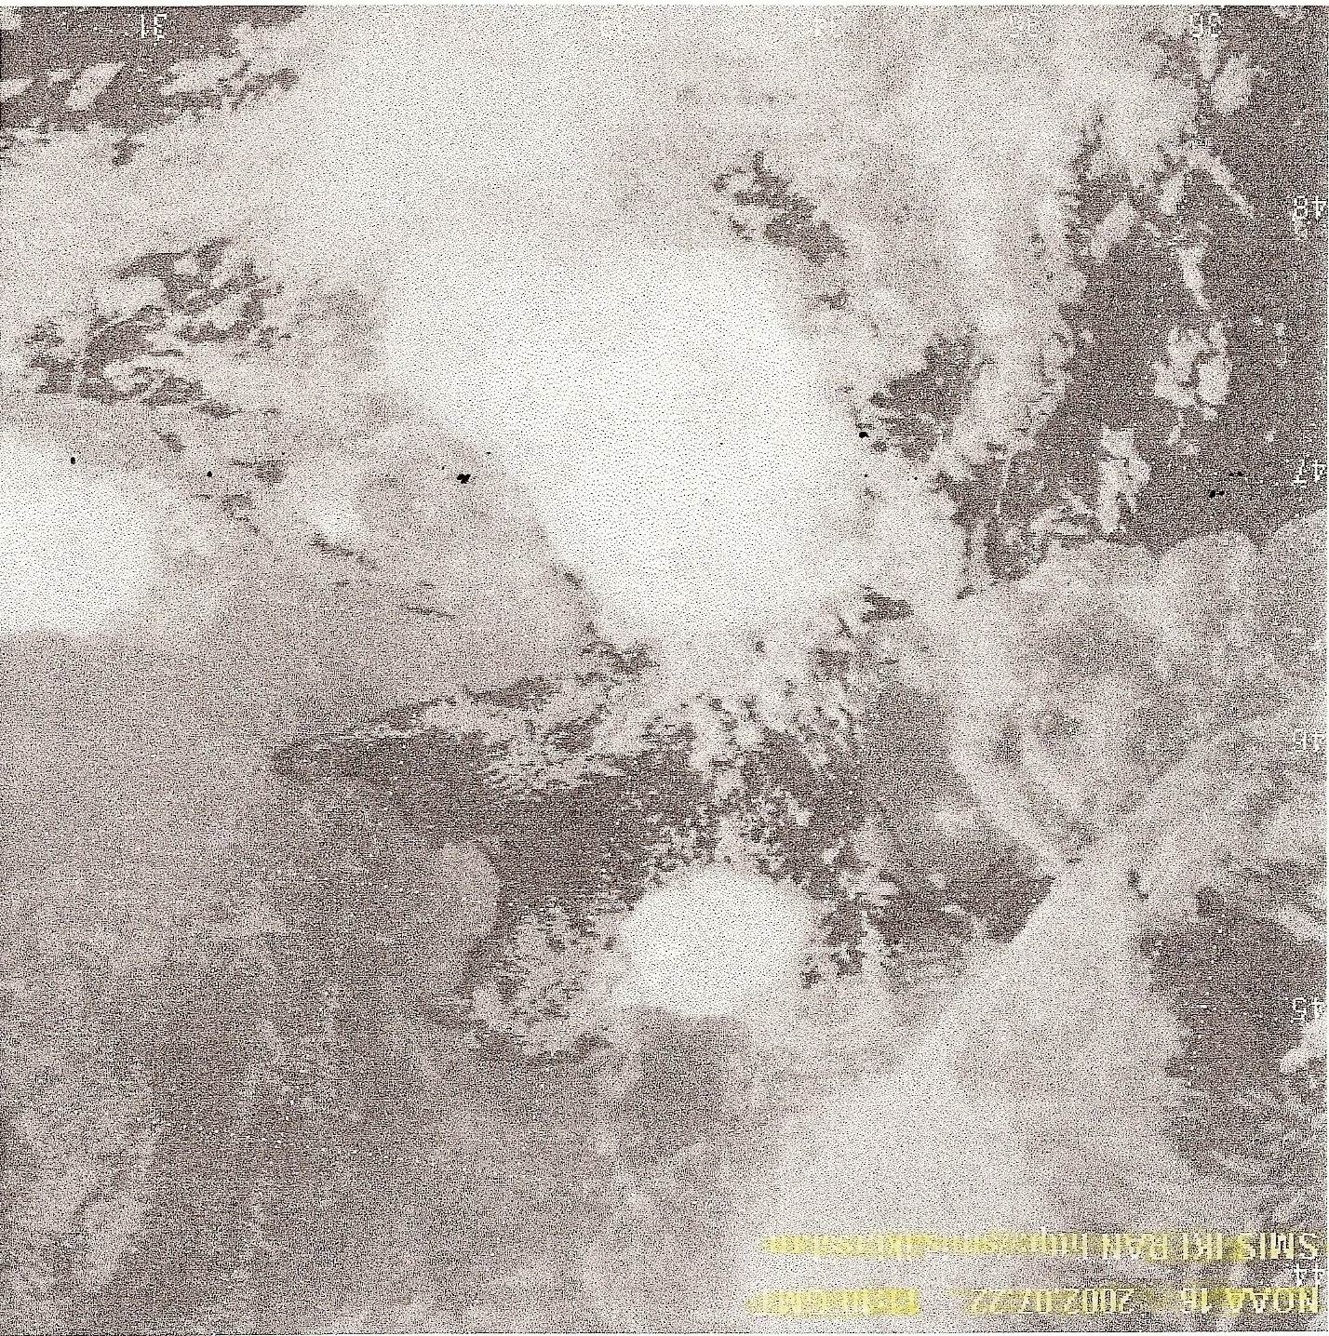
в)
г)

Рис. 4 – Приземный анализ (а) и АТ-500 (б) за 22 июля 2002 г, 00 UTC, образец бланка-карты АМРК «Метеоячейка» за 16.00 UTC (в) и спутниковый снимок за 11.10 UTC (г).

Наличие неустойчивого тропического воздуха в теплом секторе циклона способствовало развитию мощной кучево-дождевой облачности, верхняя граница которой над Перекопским перешейком к 16.00-17.00 по местному времени достигла 15-16 км, проникнув, таким образом, в стратосферу на 4-5 км. Это облако в сочетании с сильной завихренностью на уровнях 850-700 гПа [11] и обусловило стихийное бедствие в Джанкойском районе Автономной Республики Крым.
Следует отметить ещё два смерча, образовавшихся над Крымом осенью, т.е. в ситуации не связанной с интенсивным прогревом подстилающей поверхности до 30-35 ^{о}С.
Так, смерч, наблюдавшийся 29 сентября 2006 г, сохранялся около часа, с 10.30 до 11.20 местного времени. За этот краткий промежуток времени он «прошелся» по набережной города, за считанные минуты вихрем полностью разрушено расположенное на Приморском бульваре летнее кафе, перевернуто холодильное оборудование и торговые палатки [12, 13]. Смерч повредил несколько деревьев, а с театра имени Луначарского сорвал жестяные крепления. Несколько человек получили легкие ранения (рис. 5).

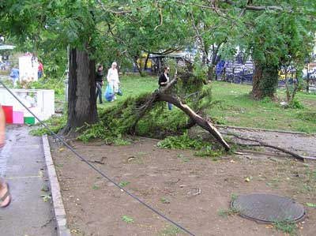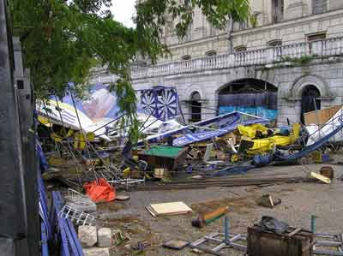

Рис. 5 - Последствия смерча в Севастополе 29 сентября 2006 г.

Смерч в селе Великое Сакского района Крыма 30 сентября 2009 г. возник в 15.00, повредил крыши более 11 домов, газопровод и оборвал линии электропередач. Ранение получила местная жительница, которая упала после того, как ее поднял смерч, а затем на нее обрушился электрический провод [15]. По словам очевидцев, село атаковали два вихря, пройдя по диагонали через улицы и дворы, срывая по пути крыши домов и сминая трубы газопровода (рис. 6).
Оценим особенности синоптических процессов, способствующих образованию смерчей над Крымом в сентябре. Так, 29 сентября 2006 г. погоду на юго-востоке Украины определял циклон, термически неоднородный по высотам, с приземным центром южнее Киева (рис. 7). Погодные условия в Севастополе определялись холодным фронтом достаточной интенсивности, и на спутниковом снимке (за 2 ч до смерча) видна хорошо развитая фронтальная облачность, и над Крымским полуостровом уже прослеживается мезомасштабный конвективный комплекс диаметром около 100-150 км, т.е. предвестник вихревого образования [2, 6, 8, 9].
.
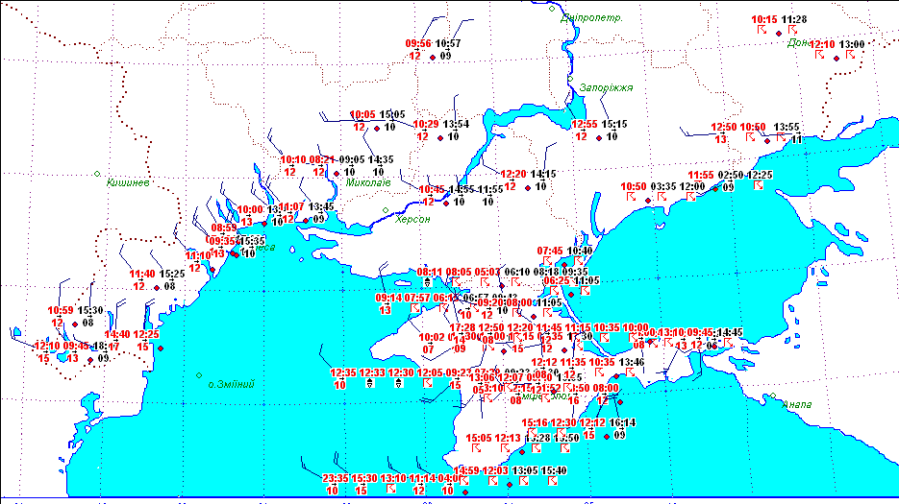
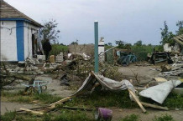

Рис. 6 - Последствия смерча в селе Великое и карта опасных явлений погоды за 30 сентября 2009 г.
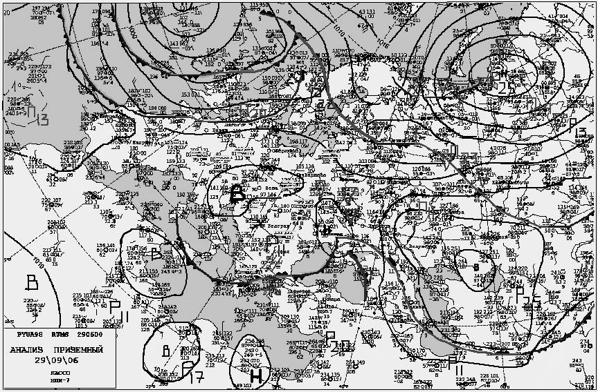
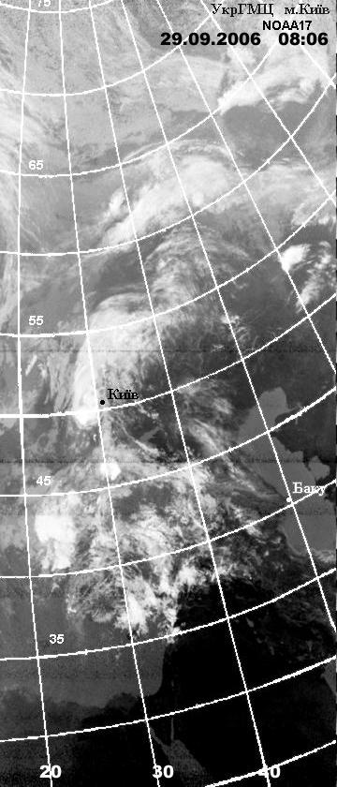
30.09.09 г.
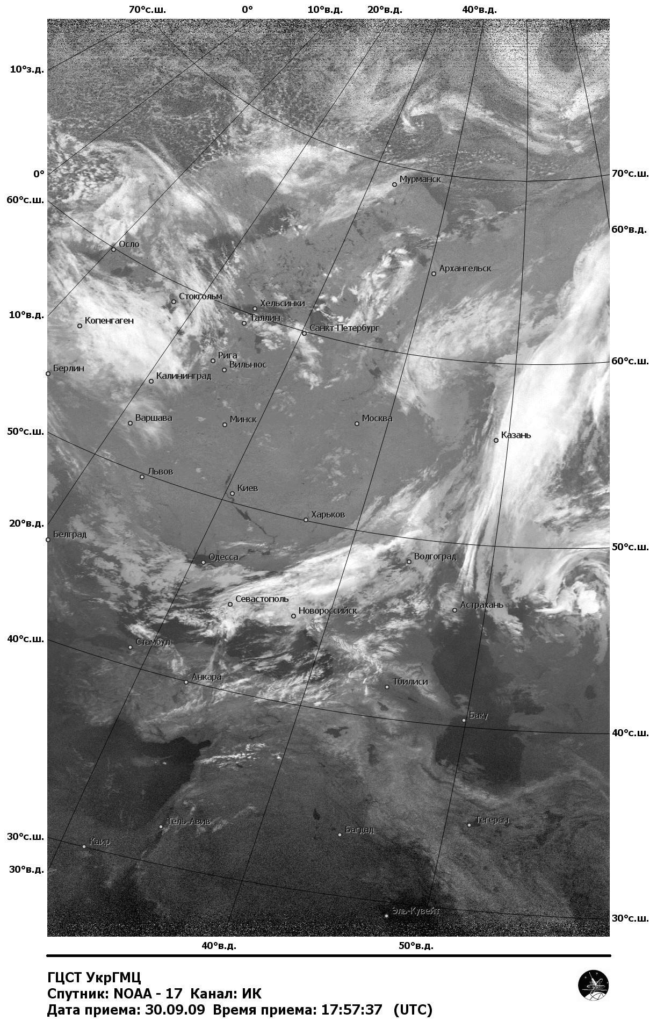
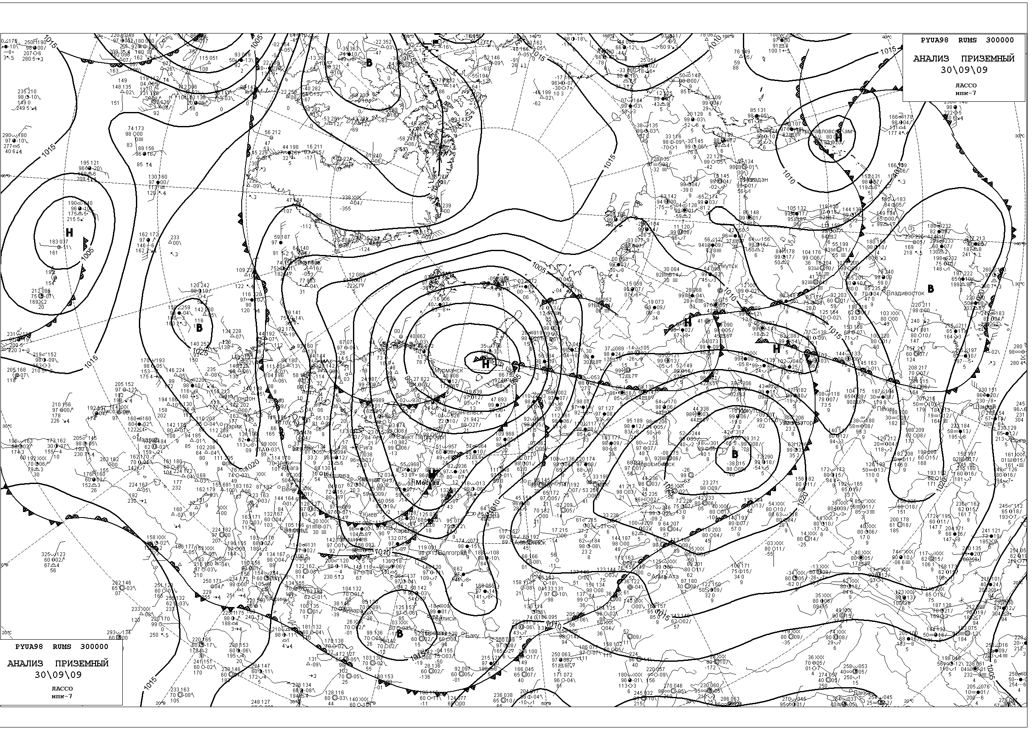
29.09.06 г.
Рис. 7 – Приземный анализ и спутниковые снимки 26.09.06 и 30.09.09 гг.

Во втором случае погодные условия над всей Восточной Европой определял циклон с центром над Новой Землёй. Крымский полуостров находился на оси меридионально ориентированной ложбины, в пределах которой располагались две фронтальные системы. Причем, как прослеживается по кольцевым картам погоды, оба фронта прошли над полуостровом с интервалом в 6 ч, так что их облачные системы практически совместились, что привело к усилению неустойчивости и активизации конвекции.
Таким образом, смерчи над югом Украины образуются при таких сочетаниях макро- и мезомасштабных процессов, которые обеспечивают слияние облачных фронтальных систем и образование зон активной конвекции, на фоне значительных величин завихренности [13]. Поэтому повышение предупрежденности этих явлений осуществляется в первую очередь путем развития систем инструментальных, радиолокационных, спутниковых, непрерывных или учащенных наблюдений за зонами активной конвекции, их перемещением и эволюцией. Детализация прогноза с указанием времени и места выхода смерча возможна только при наличии допплеровских локаторов.

СПИСОК ЛИТЕРАТУРЫ
- Бондаренко А.В., Кубовський В.Т., Лєсков Б.Н., Пірнач Г.М., Сирота М.В., Шпиг В.М. Дослідження смерчів в Криму. – Тези доповідей другої міжнародної науково-технічної конференції „Навколишнє природне середовище – 2007: актуальні проблеми екології та гідрометеорології; інтеграції освіти і науки”. – Одеса:ТЕС, 2007. – С. 135-136.
- Будилина Е.Н., Прох Л.З., Снитковский А.И. Смерчи и шквалы умеренных широт. – Л.: Гидрометеоиздат, 1976. – 32 с.
- Васильев А.А., Песков Б.Е., Снитковский А.И. Смерчи 9 июня 1984 г. - www.meteocenter.net.
- Волеваха В.А., Башкирова Л.Е., Волконская Н.К. О возможности прогнозирования смерчей на Украине //Труды УкрНИГМИ. - 1987. - Вып. 225. – С. 55-63.
- Волеваха В.А., Токарь Н.Ф. Шквалы и смерчи на Украине в 1984-1985 гг. // Труды УкрНИГМИ. - 1987. - Вып. 225. – С.46-55.
- Глушкова Н.И., Алексеева А.А. Исследование условий, благоприятных для развития разрушительного смерча с сильными ливнями // Труды ГМЦ. – 1989. – Вып. 299. – С. 25-32.
- Ивус Г.П., Семергей-Чумаченко А.Б. Смерчи и струйные течения низких уровней (обзор литературных источников) // Культура народов Причерноморья. – 2006. - № 73. - С. 156-158.
- Лапчева В.Ф. Условия развития зон активной конвекции со смерчами и сильными шквалами // Труды ГМЦ. – 1989. – Вып. 299. – С. 32-50.
- Остапцова Н.Г. О проблемах прогнозирования опасных явлений в Северо-Кавказском УГМС // method.hydromet.ru/event/dec05/doklad.html
- Переходцева Э.В. Анализ устойчивости гидродинамико-статистической модели прогноза сильных шквалов и смерчей для территории России // http://d33.infospace.ru/d33_conf/2009,2/155-162.pdf
- Пирнач А.М., Шпиг В.М. Численные исследования эволюции мезомасштабных образований, сопровождавших опасные явления в Крыму // Українській гідрометеорологічний журнал. – 2009. - № 4. – С. 60-66.
- Семергей-Чумаченко А.Б. Смерч как опасное явление в одесском регионе, Украине и мире // Причорноморський екологічний бюлетень. – 2007. - № 2 (24). – С. 142-149.
- Семергей-Чумаченко А.Б. Гидродинамические характеристики нижней тропосферы над Украиной перед возникновением смерчей // Міжвід.наук. збірник України / Одеса: Екологія, 2008. – Вип. 50. - Частина І. - С. 94-100.
- http://www.pogoda.ru.net/weathernews.php.
- http:// www.korrespondent.net/ukraine/events/984007

